|  |  |
| --- | --- |
| **自然语言处理及应用**  **实验报告** | |
|  | |
|  |  |
| **名称** | 最小编辑距离的实现 |
| **姓名** |  |
| **班级** |  |
| **学号** |  |
| Email |  |
| **日期** |  |

# 实验目的

1. 理解最小编辑距离的定义以及操作。
2. 实现英文（或中文）字符串的最小编辑距离，最小编辑路径的计算并显示结果。
3. 程序要求：可以输入不同字符串；可以通过修改操作代价来改变最小编辑距离。

# 实验环境

1. 操作系统：windows 10 专业版。
2. Python版本：python 3.7.0。
3. IDE:Pycharm Community Edition 2020.2.3 x64

# 实验方法

1. 使用动态规划自底向上计算字符串间的最小编辑距离，其中动态规划的算法如课件PPT所示，如下图。

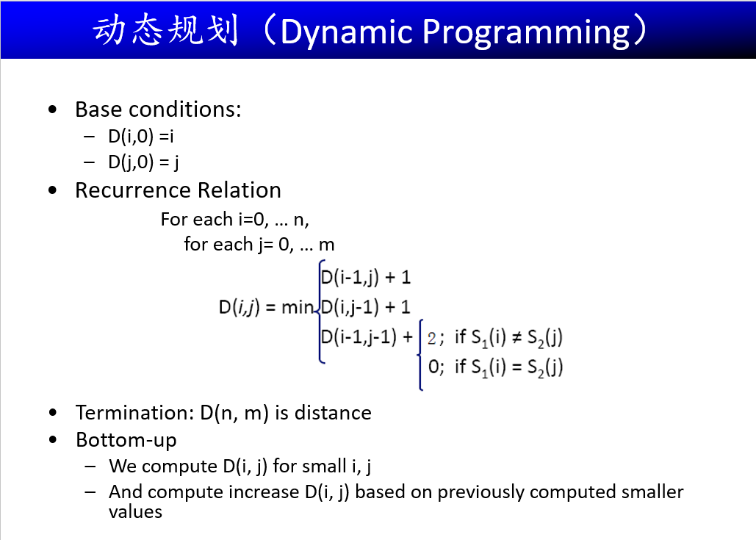

1. 在通过动态规划求得最小编辑距离的dp表之后，根据dp表的内容，利用深度优先遍历来返回最小编辑路径的详细操作。
2. **实验结果**

实验结果如图所示，该程序中两个字符串可以自行输入，修改代价、删除代价以及替换代价可以手动设置，但需要输入正整数的值。 输入word1为bcdabcdef，word2为abcdefbcd，修改的代价均为1，得出的结果如下图所示：

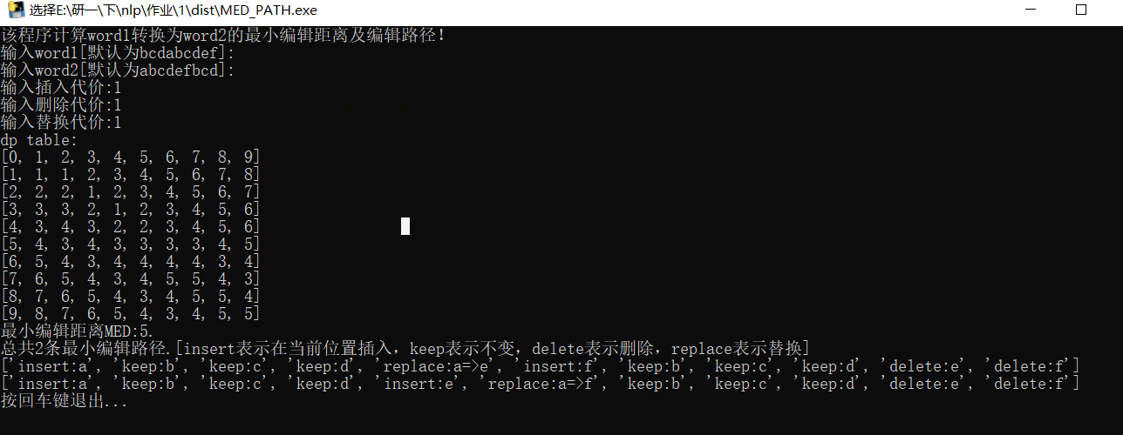

1. **遇到问题及解决思路**

遇到的问题：将一个字符串转为另一个字符串，可能会有多种操作都对应于相同的最小编辑距离，需要将所有的路径都打印出来。解决思路：考虑到多路径的最小编辑操作类似于树的数据结构，因此可以利用深度优先遍历来返回所有最小编辑路径。